Analisador Semântico

Relatório

Jean Carlos Almeida Correa

# Calculadora

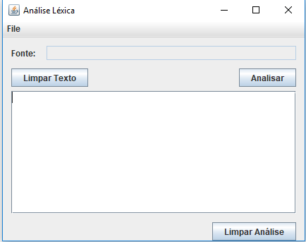O Analisador léxico foi feito usando a biblioteca JFlex, onde foi necessário criar um arquivo com as regras, chamado de “Regras_Lexicas.flex” que gera uma classe Java que usa as regras criadas para classificar os lexemas nos tokens definidos.

Figura 1: Interface do programa

O programa conta com um arquivo que tem a entrada a ser classificada, no momento o arquivo é predefinido como “Arquivo_Fonte.txt” e ele está contido no projeto e acessado clicando em File 🡪 Abrir, fazendo com que a entrada apareça caixa de texto “Fonte: “.

O botão análise faz coloca o resultado da classificação na área de texto abaixo, os exemplos de número reais que são reconhecido reconhecidos são: “20.4”, “.4”, e “23.”.

# Analisador Léxico da linguagem LALG

Para a construção do analisador léxico não foi necessário mudar muita coisa na implementação, apenas foram criadas mais algumas regras léxicas e acrescentados alguns “case’s”. A interface mudou um pouco para poder acomodar a tabela e uma caixa texto que aponta onde foram encontrados os erros da análise.

# Analisador Sintático

O analisador sintático usa duas classes auxiliares, uma que tem o first e a outra com o follow de todas as expressões em um Arraylist, e ainda conta com o analisador léxico que retorna todos os símbolos encontrados na fonte em um array.

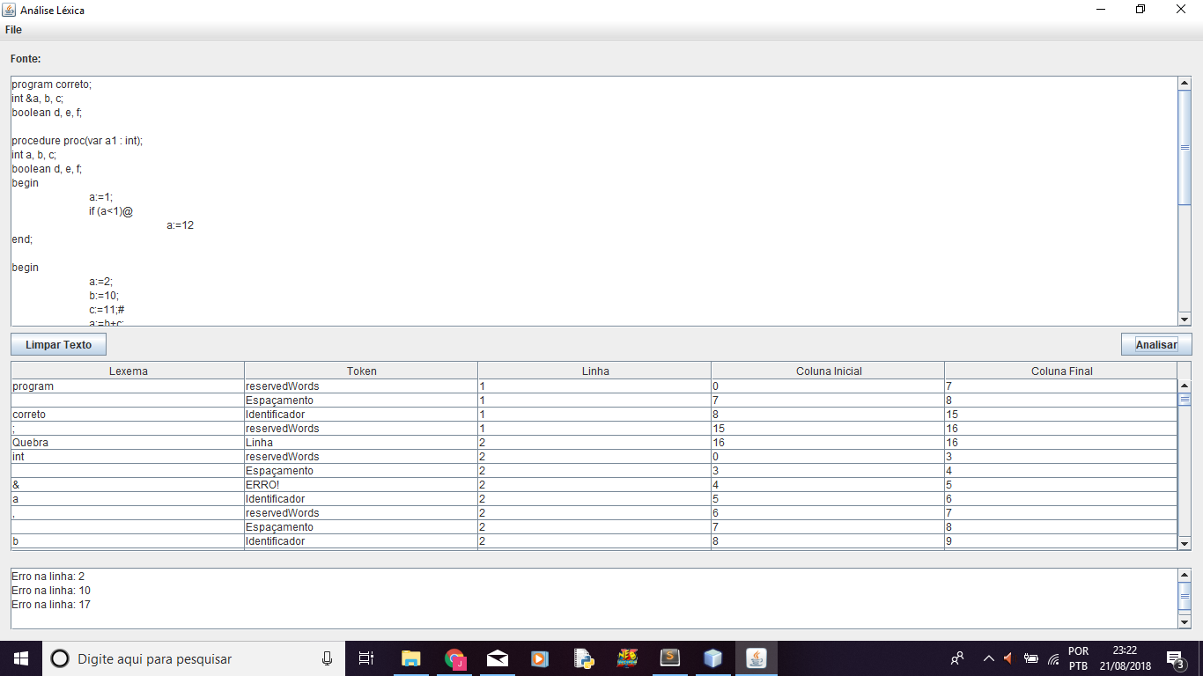Símbolo é uma classe que contém o token, o lexema, a linha, a coluna inicial, final e o deslocamento (posição referente ao início do texto), assim o analisador sintático tem todas essas informações de cada palavra encontrada no código a ser analisado.

Figura 2: Analisador Léxico

Cada regra descrita na BNF é um método, assim existe o método program, declaração de variáveis, comando, comando composto e etc. A ideia de cada método é a mesma é feito uma verificação para um token que deveria estar ali, se encontrar, esse token é removido do array do contrário é feito um tratamento de erro.

O tratamento de erro imprime o token que era esperado e o token que deveria ser encontrado e a linha onde ocorreu o erro. Depois da impressão é feito o “modo pânico” onde é removido todos os elementos até encontrar o follow e first especificados na chamada de tratamento de erro, depois de encontrar um dos tokens especificados a análise sintática do programa é retornada.



Figura 3: Exemplo de impressão de erro

Por fim essa é a interface principal do programa, que tem o menu File que tem as opções de abrir/salvar um arquivo, e o menu Análise que tem as opções de fazer a análise léxica e sintática.

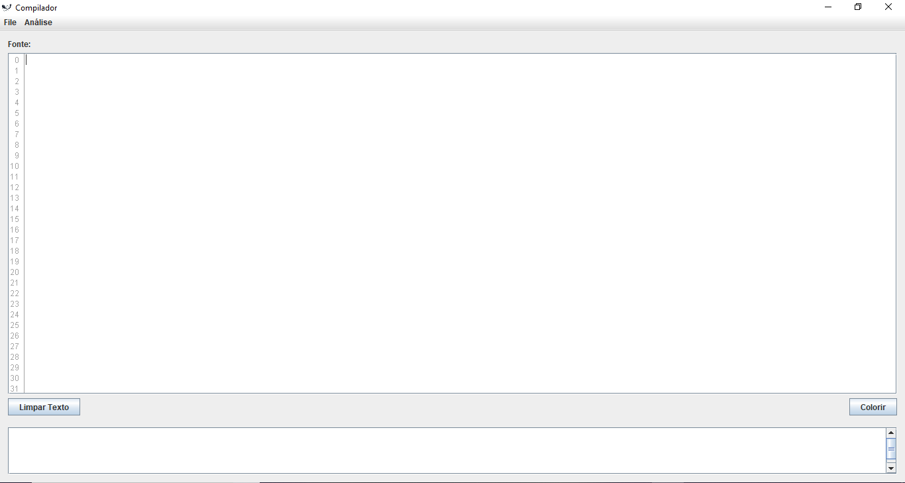

Figura Janela Principal

# Analisador Semântico

O analisador semântico ocorre junto com o analisador sintático, logo assim que o compilador analisa o fonte para decidir se ele obedece as regras da linguagem(BNF) é verificado alguns erros semânticos.

Os erros semânticos verificado são o uso de uma variável/procedimento não declarada, variável redeclarada, erro de tipo em expressões e por fim ele alerta sobre as variáveis que foram declaradas mas que não foram usadas.

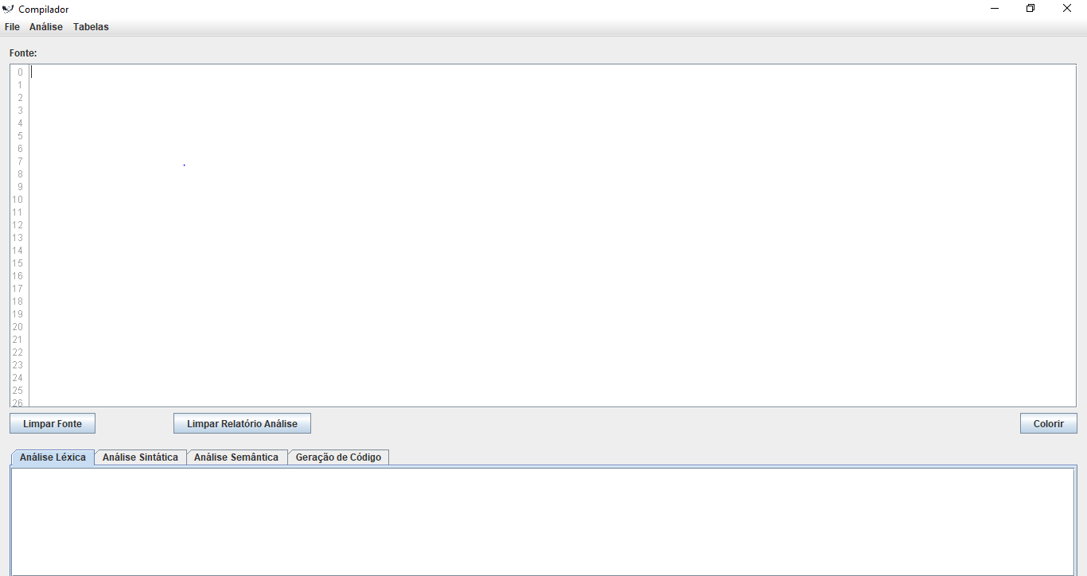

Figura : Novo visual da janela principal

A janela principal foi modificada para apresentar os avisos separadamente (léxico, sintático e semântico), também é disponibilizado uma maneira de se executar apenas análise léxica sem mostrar a tabela. As tabelas léxica e semântica podem ser vistas no menu de tabelas.